SOS紧急按钮按钮型号；SOS202

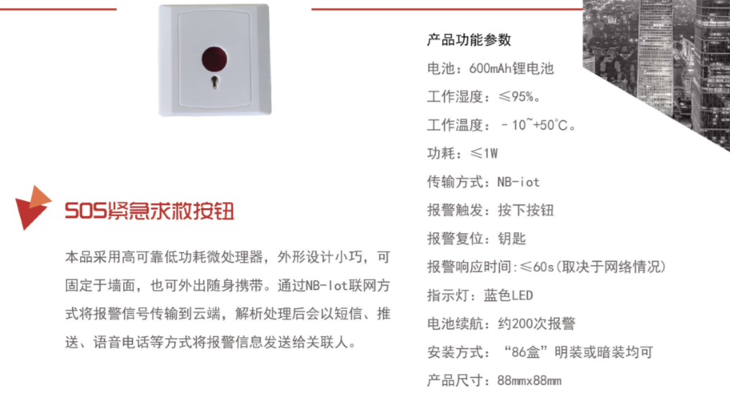

产品优势：

老人及小孩独自在家没人看管，难免会发生各种各样的意外，又不记得其他人员的手机号码，怎么办?现在只需一键按钮，就能立即拨打报警电话给父母、120、街道办等，可以同时瞬间给5个人拨打电话及发送短信通知到5个人手机上，也可以通过微信方式通知及电脑端，APP端等，

　当那些身体虚弱的病人独自在家时，便携式紧急按钮可以为他们提供额外的安全保障。此外，儿童或年长的病人也可以从这种便携式紧急按钮中获益，他们可以随时向您或报警接收中心发送警报信息。

产品说明：

SOS紧急按钮按钮型号；SOS201聚焦于低功耗广覆盖（LPWA）物联网（IoT）市场，是一种可在全球范围内广泛应用的新兴技术。具有覆盖广、连接多、速率快、成本低、功耗低、架构优等特点。 NB-IOT使用License频段，可采取带内、保护带或独立载波等三种部署方式，与现有网络共存。

产品特点：

1、外观小巧美观，携带和使用方便；

2、按键延时触发，避免误报；

3、功耗低，锂电池使用时间长，可以正常使用3-5年

适用范围：

按钮报警器广泛应用于城市安防、疗养院、银行、电信、电力、老人、司法、小区、工厂、公司、学校、医院、家庭、别墅、仓库等众多领域安装使用。